臺北醫學大學醫學系第21屆（681）畢業25週年同學會
畢業後到現在，全班性的同學會大概只辦過兩次吧，最近的一次，也已經是8年前的事了……對我這個負責要辦同學會的最後一任班代來說，的確是相當愧疚。
適逢母校在去年剛過完50週年校慶，再加上這幾年來不管是校園建設、教學研究、醫療服務、健康產業等，母校各方面的表現都令人刮目相看，心想也該是邀請同學返回母校參訪，分享母校成就喜悅的時候，於是促成了這次100年4月10日，在母校舉辦我們681畢業25週年的同學會。
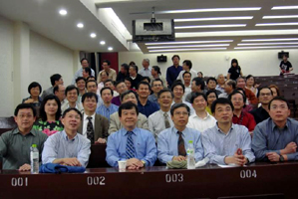
4月10日是星期日，方便中南部的同學能
攜家帶眷一起出席。會場選在當年上課的
2字頭教室（2101教室），一開始就營造
出懷舊的氣氛。當約定的報到時間一到
（上午10點），同學們陸續趕來，感覺比
參加醫學會議還準時；有位同學特地從美
國趕回來；另一位遠在台南的同學身體微恙不方便出席，卻派他目前就讀台大醫學系的兒子來向大家致意，讓人相當感動。【圖：蘇慶華代理校長（前排左3）與醫學系681畢業校友於2101教室合影】
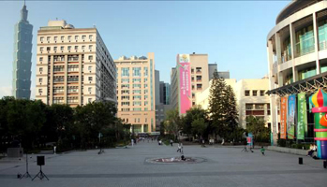
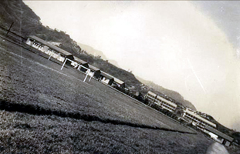
只見同學們有的中廣身材、有的滿頭白髮、有的頂上出現地中海，但有的卻還是駐顏有術，維持當年的面貌、雖然歲月的痕跡有不同的呈現，但是在事業上的表現則是不惶多讓，有的同學開業有成、服務鄉里；留在大醫院服務的同學也多升任主管，甚至已經當到院長。看到同學們個個事業成功、家庭幸福，真讓大家欣慰。正好60位同學出席這次的同學會，外加眷屬11位，總計71人。

【圖：昔日百米道旁的足球場（左），今矗立著教研大樓和附設醫院的第三醫療大樓（右）】
同學會11時正式開始，蘇慶華代理校長特地前來致歡迎詞，並且介紹母校發展的現況。在全體大合照之後，隨即展開校園巡禮。大家繞校園一周，回想25年前的北醫；只見原來學生餐廳、社團活動所在的鐵皮屋，現已改建為醫學綜合大樓和體育館；原來的學生宿舍已拆除，並在旁邊新建拇山學苑；解剖學教室整建後有了新的風貌，懷念的蛋餅已不復存在，新的校門賦予北醫新的風貌；而原來百米道旁的足球場，現在則矗立著教研大樓和附設醫院的第三醫療大樓。北醫這些年來的蛻變，的確讓畢業校友們與有榮焉。
在用過簡單的外燴自助餐之後，同學會的壓軸好戲正式上場。同學們按照在校時的學號，依序上台報告自己的現況，分享過去這25年從醫的心路歷程、事業發展、生活點滴。有些同學特地翻箱倒櫃地將以往在學校裡的活動照片找出來做成簡報檔案，透過投影機的放映，勾起大家依稀記得的回憶，彷彿走入時光隧道，大學時代同學們一起成長、歡樂、合唱比賽、醫療服務隊、畢業旅行等景象一一浮現，真是令人懷念不已。
突然間有位同學介紹他的全家福中有一位是「小三」，大夥大吃一驚，原來是他的小孩今年剛上小學三年級；於是之後上台報告的同學輸人不輸陣，紛紛表態他們都有「小三」，也為同學會帶來不少歡笑的氣氛。然而歡笑中也隱藏著些微的感傷，班上目前有一位同學於921大地震時罹難，另有兩位則因病去世；英年早逝，令人不勝欷噓，也促成大夥相互勉勵在年過50歲的當下，更需要好好保養身體，如此每年開同學會的時候才能再見面。
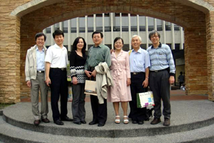
同學會的時間拉的很長，原本還擔心會讓大家覺得索然無味，但是其中一位同學的回應，讓我這個主辦人放下心中一塊大石，他說：以往在學校上課的時候，不是蹺課就是在教室後面趴著睡覺，可是這次同學會卻讓他從頭到尾聚精會神地傾聽大家在台上的報告，而且回味無窮。看到絕大部分同學都一直留到最後一位同學上台報告之後，才依依不捨的互道珍重並且相約明年台中見的景象，相信這次同學會的舉辦是成功的、值得的、更是令人懷念的。【圖：夕陽西下，681同學仍依依不捨】
最後，要感謝學校秘書室校友中心徐仙中主任和張美華小姐，幫我們同學會製作海報、洽借教室、安排停車，以及規劃外燴午餐，還貼心的為每位同學準備學校的紀念品，讓我們的同學會辦得有聲有色，大為成功。徐主任還全程奉陪到最後散會的時刻，更是感激不盡。（文/吳建志，臺北醫學大學附設醫院泌尿科醫師）
由 joycechin 發表於 May 24, 2011 03:54 PM

